浙江理工大学2013—2014学年第一学期(12级)
座位号
考试时间
《线性代数A》期末试卷（B）卷
本人郑重承诺：本人已阅读并且透彻地理解《浙江理工大学考场规则》，愿意在考试中自觉遵守这些规定，保证按规定的程序和要求参加考试，如有违反，自愿按《浙江理工大学学生违纪处分规定》有关条款接受处理。
承诺人签名： 学号： 班级：
题号 | 一 | 二 | 三 | 四 | 总分
得分
- 选择题（每小题4分，共20分）
1. 设、为阶可逆矩阵，则（ ）。.
（A）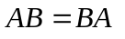 （B）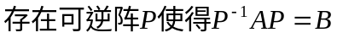
（C） 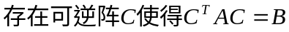（D）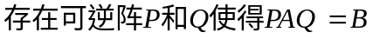
2.二次型为正定二次型．的取值范围为（ ）
（A）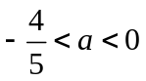．(B) 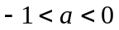，（C）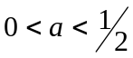，（D）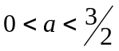
3. 设矩阵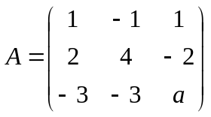与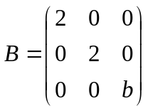相似，则（ ）．
（A）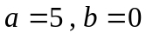 （B）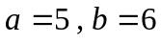 （C）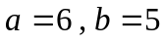 （D）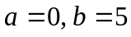

4. 若，均为阶可逆方阵，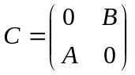,则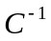为（ ）.
（A）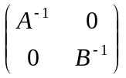； （B）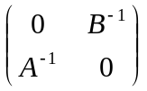
（C）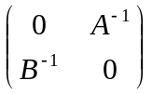 ; （D）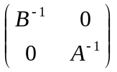。

5．设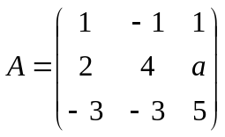，且的特征值为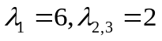，则的值为（ ）．
（A）2 （B）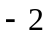 （C）4 （D）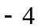

- 填空题（每小题5分，共20分）
1. 计算行列式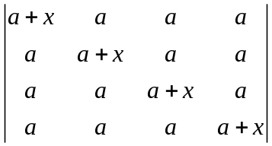=_________
2. 设矩阵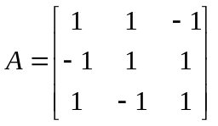，矩阵满足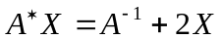,则=_________
3. 已知矩阵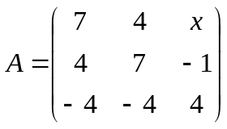 的特征值为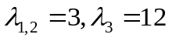，则x=_________．

4. 设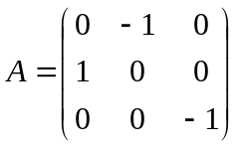，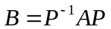，其中为三阶可逆矩阵，求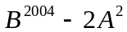=________．

三、计算题（共44分）
1.（8分）设矩阵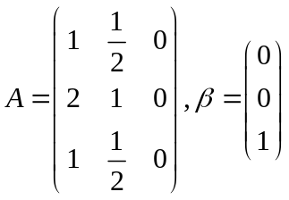，且矩阵满足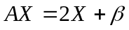，试求矩阵．

2.（8分）求向量组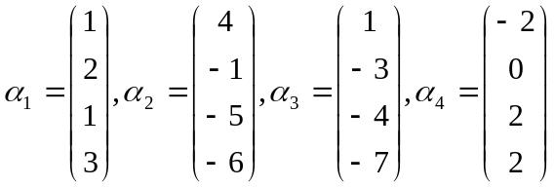的秩与一个极大线性无关组，并把其他向量用这个极大无关组线性表示.

．

3. （14分）求解线性方程组，写出特解，对应齐次线性方程组的基础解系，求其通解.

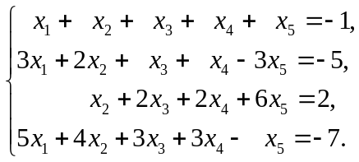

4. （14分）用正交变换将二次型化为标准型。

四、证明题（共16分）
1. （8分）设为阶方阵，且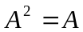，证明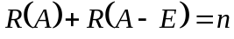．

2 （8分）设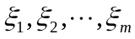是齐次线性方程组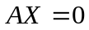的基础解系，求证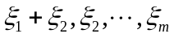也是的基础解系．

